电开水器参数
项目名称 | 参数要求 | 参考图 | 单价（元）
步进式电开水器 | - 电压：220V或380V  - 功率：3-6KW  - 储水量：≥40L  - 制开水能力:≥30L/H  - 尺寸：长小于600MM、宽小于400MM、高（带底座）1.5-1.7M  - 出水方式采用双龙头(双热水）  - 主体外壳、底座和储水仓采用可食用304不锈钢材质  - 一体式管路设计，集成式排水  - 具有定时开关功能  10.步进式加热原理  11.加热设定温度可调，适应各种海拔场所使用  12.接水高度43㎝，可满足暖瓶、水杯等不同容器接水。  13.乙方提供的货物必须带有产品合格证，符合 GB 4706.1-2005、 GB 4706.36-2014 产品标准和技术要求，并附带 GB 4806.9-2023《食品安 全国家标准食品接触用金属材料及制品》检测报告。 | 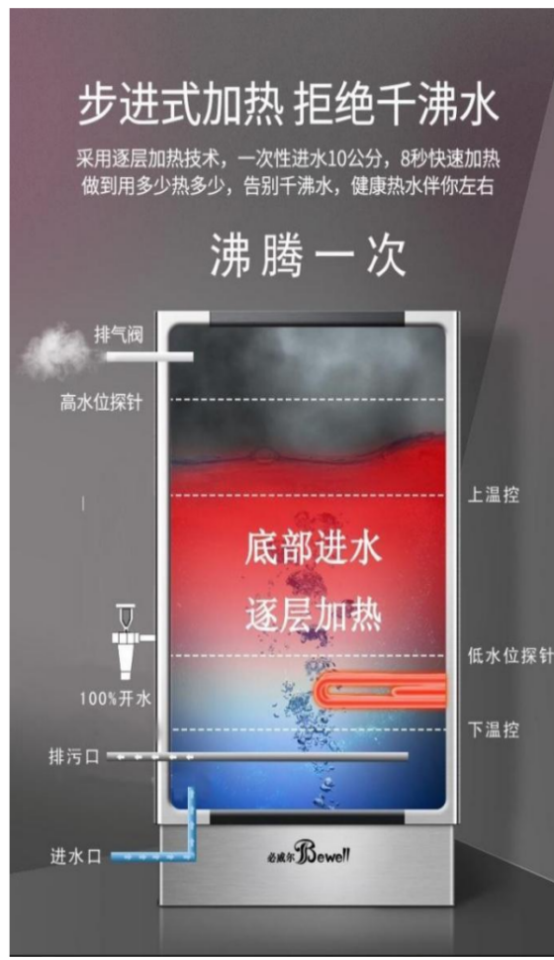
直饮式电开水器 | - 电压：220V或380V  - 功率：3-6KW  - 储水量：≥30L  - 制开水能力:≥30L/H  - 尺寸：长和宽小于600MM、高1.6-1.8M  - 出水方式采用2龙头，且满足1开水1常温水  - ≥400G五级独立RO反渗透净水  - 主体外壳和储水仓采用可食用304不锈钢材质  - 一体式管路设计，集成式排水  10.根据水质可分级设置各级滤芯到期提醒  11.步进式加热原理，具有定时开关功能  12.安全童锁设计，避免儿童误烫伤  13.加热设定温度可调，适应各种海拔场所使用  14.接水高度43㎝，可满足暖瓶、水杯等不同容器接水  15.净水滤材清单，注明滤材品牌和更换周期。 | 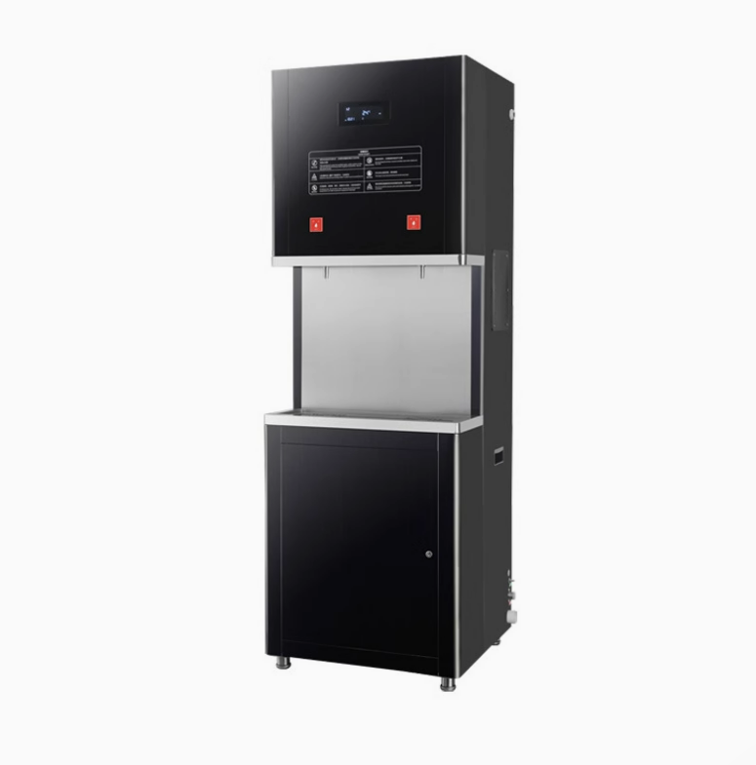
单价合计

